6. Свидетельство об упаковывании  НАВЕСНОЙ ПРИБОРНОЙ ПОЛКИ С ЯЩИКОМ  ГАКЕ 01.00.00  ________________________________  наименование и обозначение изделия  ___________________________________________________________  Упакован ____________ЗАО «Альтернативная наука»____________  наименование или код изготовителя  согласно требованиям, предусмотренным в действующей технической  документации.  _Начальник отдела сбыта_ ______________ __Макарова Г.Ф.__  должность личная подпись расшифровка подписи  200 . .  7. Свидетельство о приемке  НАВЕСНОЙ ПРИБОРНОЙ ПОЛКИ С ЯЩИКОМ  ___________________________  наименование и обозначение изделия  ___________________________________________________________  принят в соответствии с КД и признан годным для эксплуатации.  Начальник ОТК  МП _____________________ __________________  личная подпись расшифровка подписи  _________________________  год, месяц, число  8. Предприятие изготовитель  ЗАО «Альтернативная наука»,  г. Санкт – Петербург, ул. Прилукская, дом 22, лит Б,  1. Общие указания  1.1.Настоящий паспорт предназначен для обеспечения эффективной и  безопасной эксплуатации полки с ящиком ГАКЕ -01.00.00  2. Назначение  Полка с ящиком предназначена для крепления на основной рельс настенной консоли и установки на ней медицинских приборов и укладки в ящик инструментов.  .3. Технические данные  3.1. Габаритный размер полки ГАКЕ 01.00.00 - 451 х 425 мм.  Высота ящика 85 мм.  3.1.1. Вес не более 7,8 кг.  3.2. Максимальная нагрузка на полку с ящиком …………………15кг.  3.3. Условия эксплуатации полки с ящиком  - номинальное значение температуры, °С . . . . . . . . . . . . . . .10 ÷ 35,  - относительная влажность, % .. . . . . . . . . . . . . . . . . . . . . . . . . . . . 80,  - давление, гПа . . . . . . . . . . . . . . . . . . . . . . . . . . . . . . . . . .700÷1060.  3.3.2. Наружные лакокрасочные покрытия полки с ящиком соответствуют требованиям для покрытий класса III по ГОСТ 9.032.  Покрытия устойчивы к дезинфекции 3% раствором перекиси водорода с  добавлением 0,5% моющего средства типа “Лотос” в соответствии  с ОСТ 42-21-2.  3.3.3. Условия хранения полки с ящиком соответствуют требованиям ГОСТ 15150 для условий группы “2”. Хранение должно осуществляться в таре изготовителя.  4.Комплектность  В комплект поставки полки с ящиком входят:  - полка с ящиком в сборе….……………....................................................1  - кронштейн полки …….…………………… ...............................................2  - планки из нержавеющей стали .…………………………………………...2  - винты мебельные М4x10…………….………………………………………4  - винты стопорные ……………………………………………………………..2  - упор ……………………………………………………………………………..2  - паспорт ГАКЕ 01.00.00 ПС.......................................................................1  5. Устройство  Монтаж полки с ящиком выполняется в соответствии с рис.1  5.1. Вынуть ящик п.1 из обечайки п.2.  5.2. Снять крышку п.8 с обечайки п.2 , вывернув саморезы п.10 на крышке.  5.3. К обечайке п.2 снизу присоединить кронштейны п.4 , предварительно установив на них пластины из нержавеющей стали п.6 (совместить отверстия кронштейна , пластины и обечайки см .А ). Закрепить обечайку на кронштейнах мебельными винтами М 4 – п.11  5.4. Ввернуть в кронштейны упоры п.3.  5.5. Установить крышку п.8 на обечайке п.2 и закрепить саморезами п.10 .  5.6. Вставить ящик п.1 в обечайку п.2.  5.7. Установить полку с ящиком на рельсе и зафиксировать стопорными винтами п.7(см А)  5.8. Отрегулировать положение ящика на рельсе упорами п.3. |  | ЗАО ”Альтернативная наука”  УТВЕРЖДАЮ  Генеральный директор  ЗАО ”Альтернативная наука”  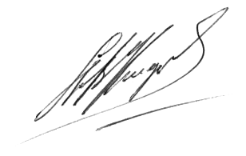  Князев А.В.  НАВЕСНАЯ ПРИБОРНАЯ ПОЛКА  С ЯЩИКОМ  Паспорт  ГАКЕ 01.00.00.ПС  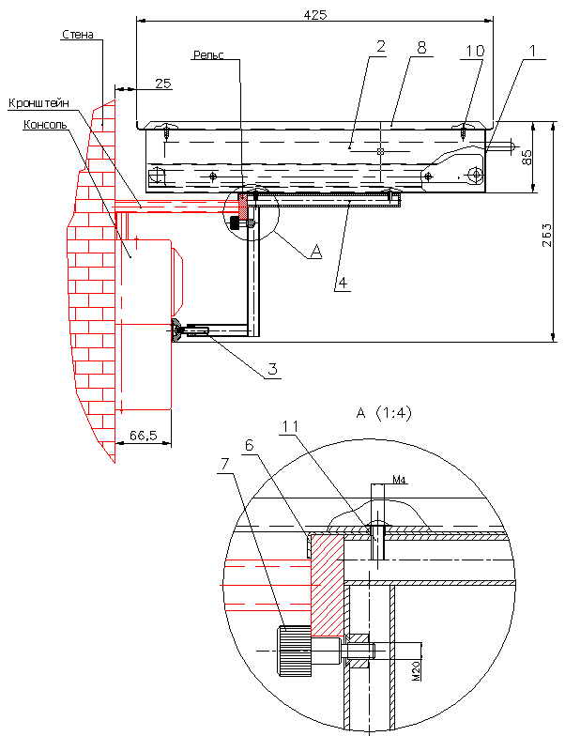  Рис.1

